**TALLER DE DIAGNÓSTICO MATEMATICAS 7°**

**NOMBRE__________________________ 7º ____ FECHA: ______________**

**MCj04300490000[1]**

Prepárate para poner a prueba tus conocimientos porque repasaremos algunos de los temas aprendidos el año anterior.

Recuerda: siempre que quieras, puedes lograr tus *sueños. ADELANTE!*

*Pensamiento Numerico*

RECOMENDACIONES:

1.- Apréndete las tablas de multiplicar, hasta la del 12.

***I.- Completa, en la línea, con lo que falta para que se cumpla la igualdad:***

1) 2 x ___ = 18 2) 3 x ___ = 27 3) 3 x 7 = ___ 4) ___ x 8 = 24

5) ___ x ___ = 21 6) 4 x ___ = 20 7) ___ x 7 = 28 8) ___ x 9 = ___

8) 5 x 7 = ___ 9) ___ x 9 = 45 10) 5 x ___ = 40 11) ___ x 3 = 15

12) 6 x 7 = ___ 13) 7 x ___ = 56 14) 7 x ___ = 70 15) ___ x 7 = 49

17) 8 x ___ = 24 18) 8 x ___ = 32 19) ___ x 7 = 56 20) ___ x ___ = 64

21) ___ x 9 = 72 22) 9 x 6 = ___ 23) ___ x 7 = 63 24) ___ x ___ = 81

25) 12 x 4 = ___ 26) 12 x 6 = ___ 27) ___ x 8 = 96 28) ___ x ___ = 144

***II.- Resuelve en tu cuaderno de matemática, los siguientes ejercicios:***

1) 296 + 5342 + 756 + 9 = 2) 192 + 55564 + 56 = 3) 8686 - 64 + 354 =

4) 896 - 646 = 5) 456 x 64 = 6) 6469 x 56 =

7) 2465 : 5 = 8) 12800 : 25 = 9) 3 x 5 + 7 - 2 =

10) 25 : 5 + 3 x 7 = 11) 70 : 2 + 3 x 2 = 12) 3 x (4 + 8) =

13) (5 - 3) x (3 + 2) = 14) 5 + 3 x (3 + 2) = 15) 8 + {3 + 6 + 4 x (3 + 2)} =

***III.- Calcular las siguientes sumas de números enteros:***

1) -41 + -4= 2) - 24 + 4= 3) -2 + -12= 4) -12 + -12=

5) 10 + -41= 6) -18 + -4= 7) 4 + -11= 8) -10 + 40=

9) -5 + 19 = 10) -21 + 18 = 11) -30 + 4 = 12) -15 + 10 =

13) -5 + 7 + -9 + 4 = 14) -10 + 6 + -8 + 1 =

***IV.- Calcular las siguientes restas de números enteros:***

1. -12 - -4= 2) -14 - 4= 3) -8 - -12=

4) -10 - 4= 5) 4 - -11= 6) -100 - -4=

7) 4 - -12= 8) -10 - -10= 9) 5 - 9 =

***V.- Calculas las siguientes multiplicaciones de números enteros:***

1) -5 · -4= 2) – 12 · -4= 3) -40 · -3= 4) -11 · -4= 5) 10 · -4=

6) -15 · -4= 7) 4 · 12= 8) -10 · -15= 9) -13 · 9 = 10) -2 · 18 =

***V.- Calcula las siguientes divisiones de números enteros:***

1) 4 : –2 = 2) –20 : 4 = 3) 45 : –3 = 4) –15 : –5 = 5) –20 : –2 =

6) –21 : –7 = 7) –27 : –9 = 8) 42 : –21 = 9) 8 : 2 = 10) 100 : –10 =

***VI.- Calcula los siguientes ejercicios de números enteros:***

1) 6 · (2 - 3) = 2) -7 · (3 - 6) = 3) 9 · (8 - 1) = 4) -8 · (8 - 1) =

5) 4 · (-3 - 5) = 6) (-5 - 6)·(8 - 4) = 7) (-8 + 3)·(5 - 9) =

8) (24:-3)·(10 - 15) = 9) (-3 + 9)·(-32:-8) = 10) (-9 + 6)·(-2 - 5) =

***VII.- Desarrolla en tu cuaderno cada ejercicio de números racionales.***



2) Tengo $20 y pierdo 1/4 de esa cantidad ¿con cuánto dinero quedo?



4) Si le resto 3 a la mitad de 2 , obtengo:

5) Con cuántos litros de agua se llenarían 12 botellas de 3/4 de litros:



***VIII. . RESUELVE:***

A. B. C .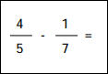 D.

**IX**

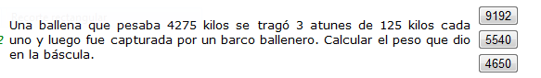

**.**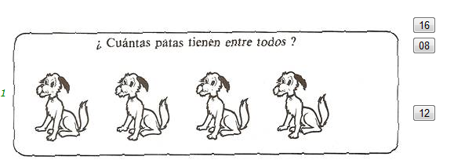

**X.**

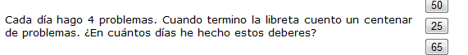

**XI.**

. 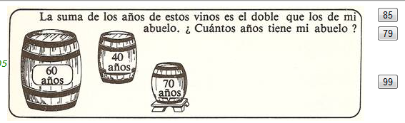

**XII.** 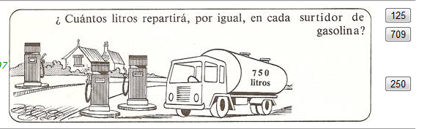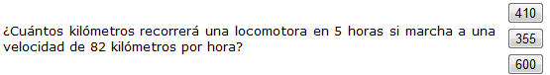

**XIII**

***XIV.*** . En su MP4 Lily tiene 110 canciones almacenadas, Aura tiene el doble en su iPhone y Diana, en su PC tiene las que hacen falta para completar 680. ¿Cuántas canciones tienen almacenadas Aura y Diana?

***XV.*** Mary tiene $14 000, Jenny tiene $ 12 000 más que Mary y Pipe tanto como Mary y Jenny. ¿Cuánto tienen entre los tres?

***XVI.*** En un café internet hay 10 computadores y 2 impresoras. El día lunes se vendieron seis horas de internet por valor de $1600 cada una y 60 impresiones por $600 cada una. Halla el valor total de la venta.

***XVII***.Si en una división, el dividendo es 8.250, el cociente es 257 y el residuo 26. ¿Cuál es el divisor?

***XVIII***.calcula el valor de estas potencias.

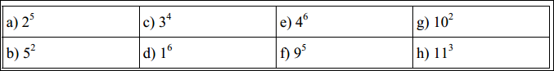

***XIV. Escribe el número que representa estas potencias.***

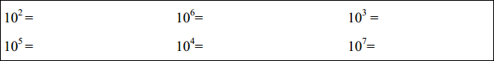

***XX. Calcula el resultado de las siguientes raíces:***



¡¡¡EXIITOS EN TUS APRENDIZAJES.!!!

SANDRA ISABEL SALAZAR GIRALDO

Docente.